JĘZYK ANGIELSKI
MISIE / KRASNALE 30.03.2021
- Przywitanie. Piosenka Hello! | Super Simple Songs - YouTube
- Wierszyk:
Sit down, cross your legs.
Hands together, just like me.
Ready to learn? Ready to play?
Let’s start our lesson. 1, 2, 3!
- Pytamy: How are you today? (Jak się masz?)
- Wycinamy króliki i wprowadzamy nazwę Easter Bunny. Następnie przeliczamy króliczki do pięciu.
- Wprowadzamy nazwy czynności:
- Hop- podskakiwanie
- Wiggle nose- poruszać nosem
- Flop ears- opuszczać uszy
- Shake tail- trząść ogonem
- Piosenka The Way The Bunny Hops | Easter Bunny Song | Easter Songs for Kids | The Kiboomers - YouTube Oglądamy i słuchamy, następnie próbujemy śpiewać i pokazywać treść piosenki.
- Przy pomocy kolorowej kartki, nożyczek i kredek robimy Easter Bunny. Handprint Bunnies | Paper Handprint Bunny Craft - One Little Project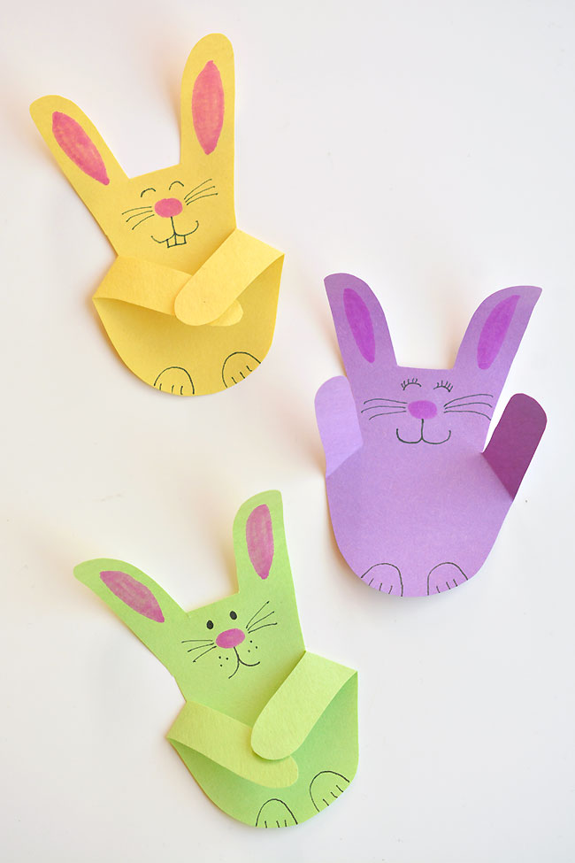
- Piosenka na pożegnanie. Bye Bye Goodbye | Goodbye Song for Kids | Super Simple Songs - YouTube

